基于结构教学的小学生空间想象能力的案例研究 ”
教研活动研究记录表

课题 | 长、正方体整理复习 | 时间 | 2019.9.18
年级 | 五年级 | 人员 | 王晏宇
理论研究：学生空间观念的形成，是一个包括观察、想象、比较、综合、抽象分析，不断由高到低向前发展的认识客观事物的过程，是建立在他周围环境直接感知基础上，对空间与平面相互关系的理解和把握的过程

课堂实践：
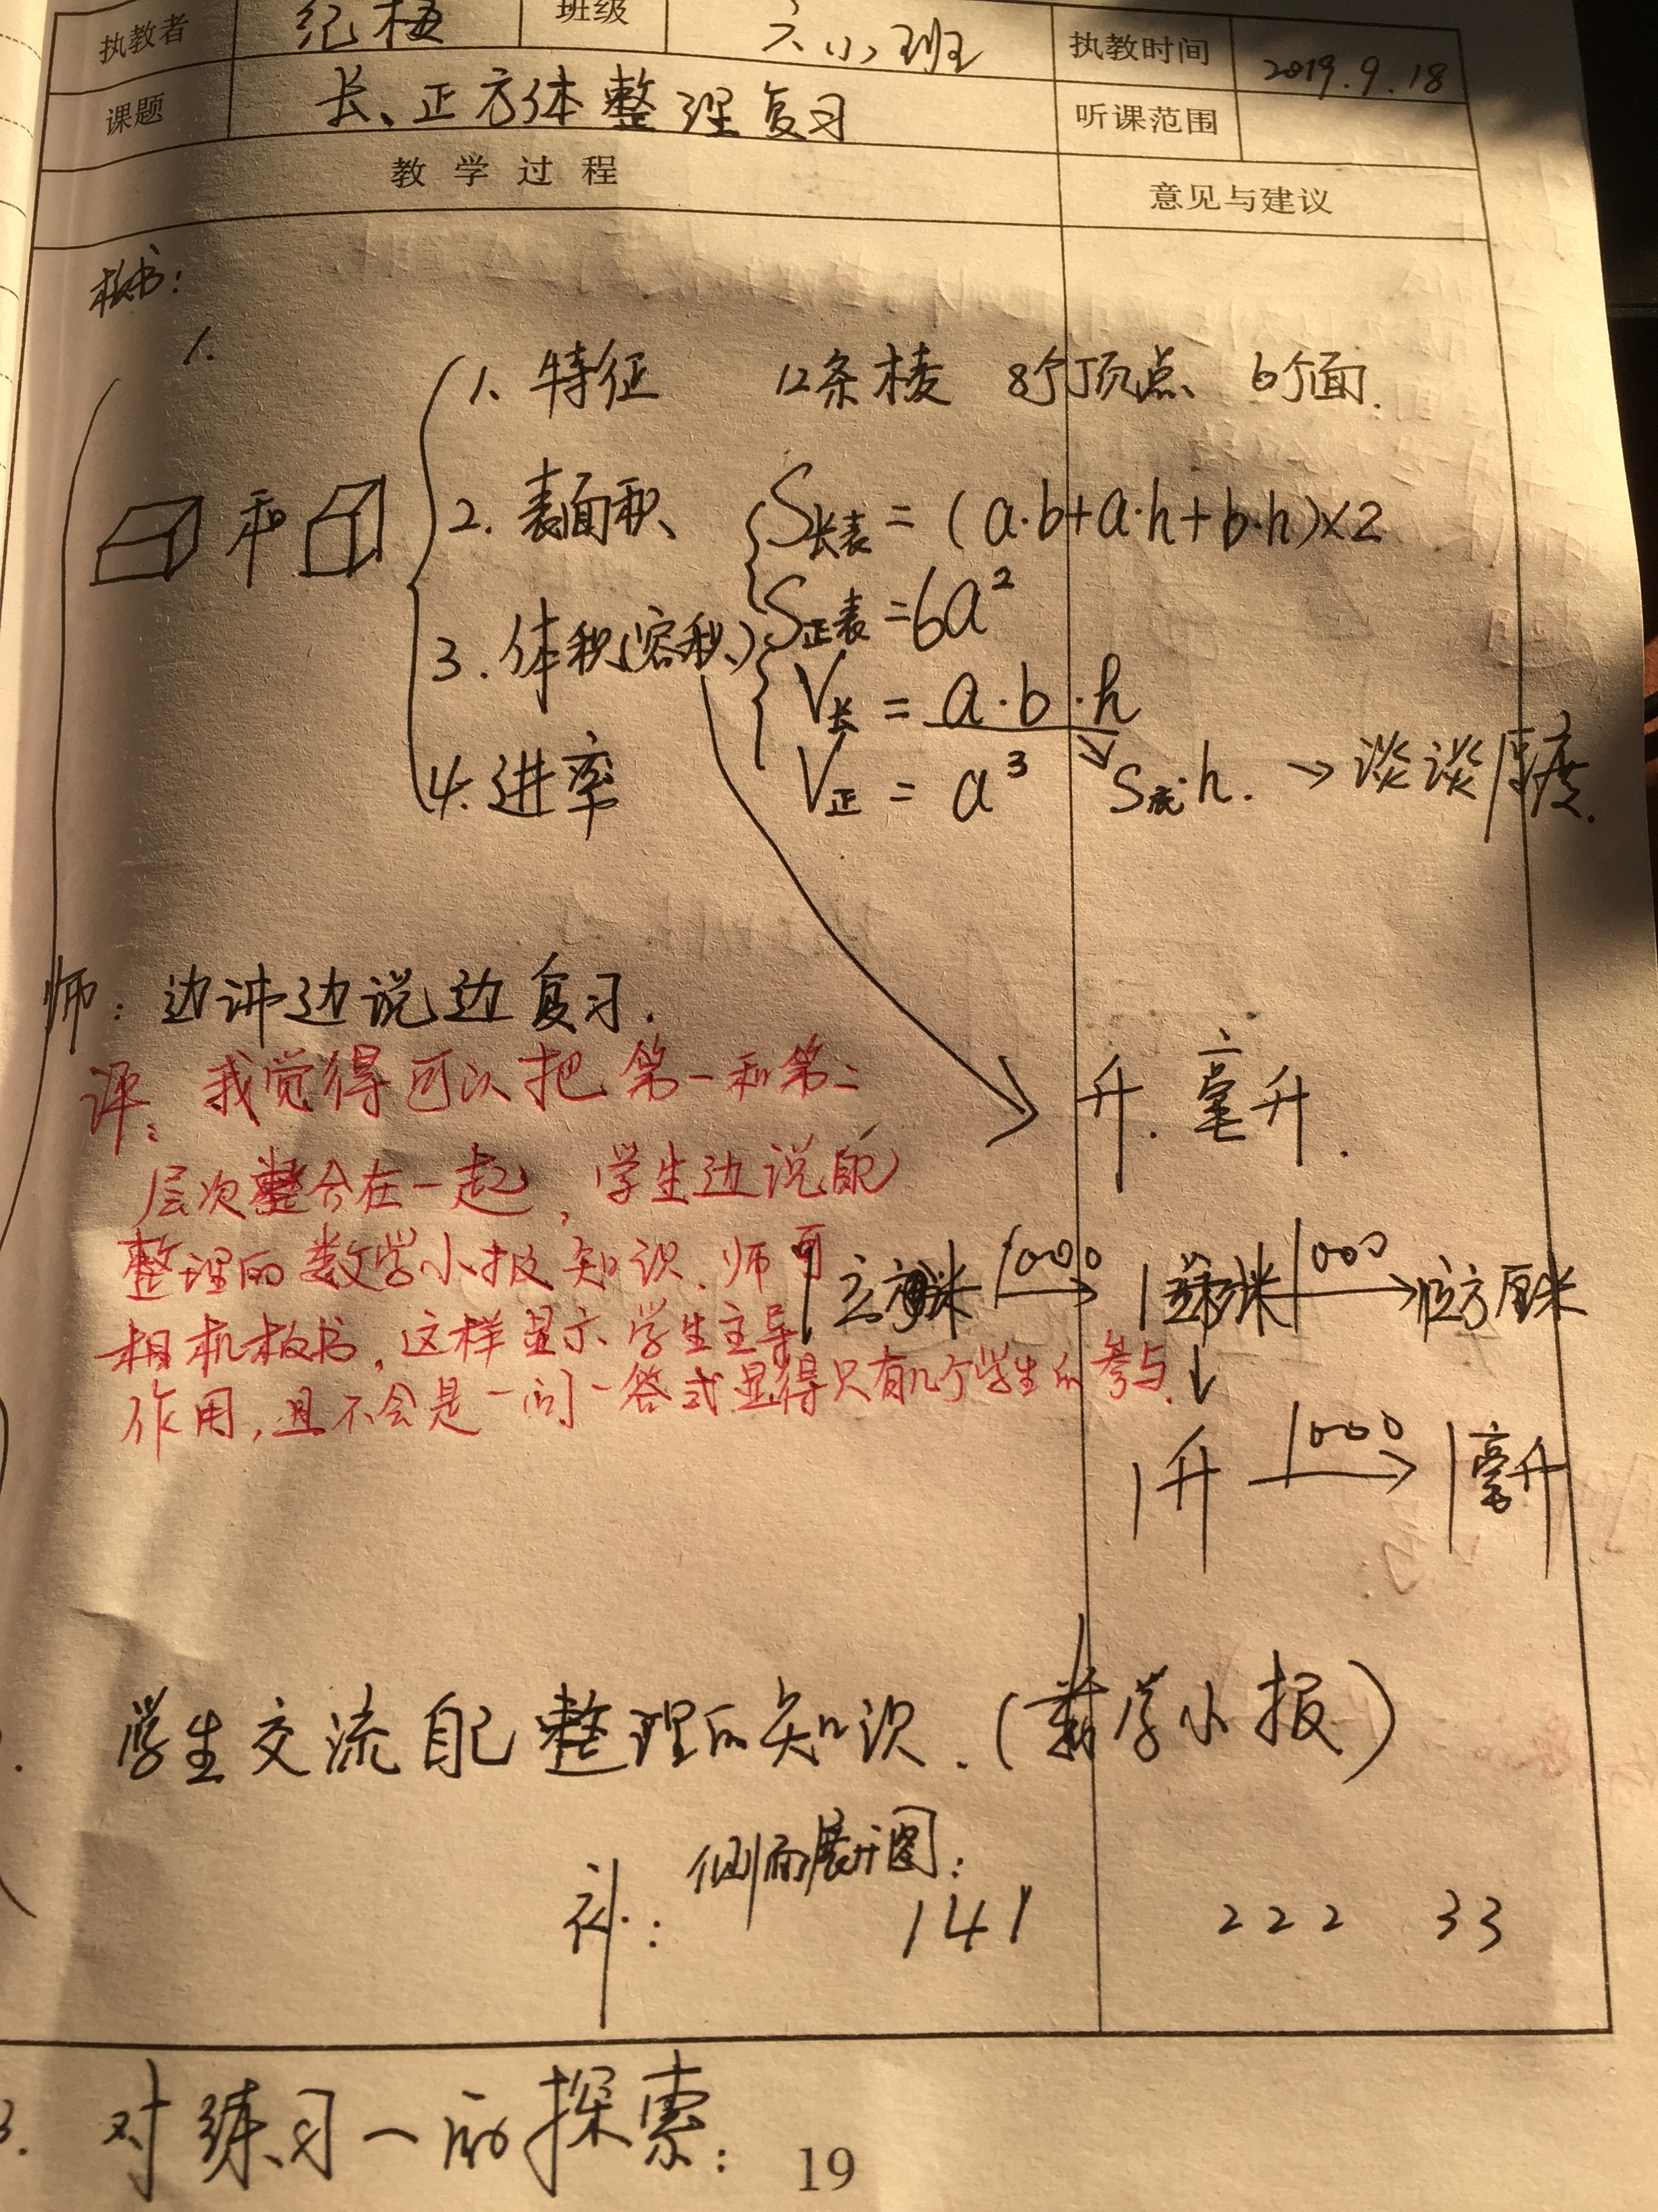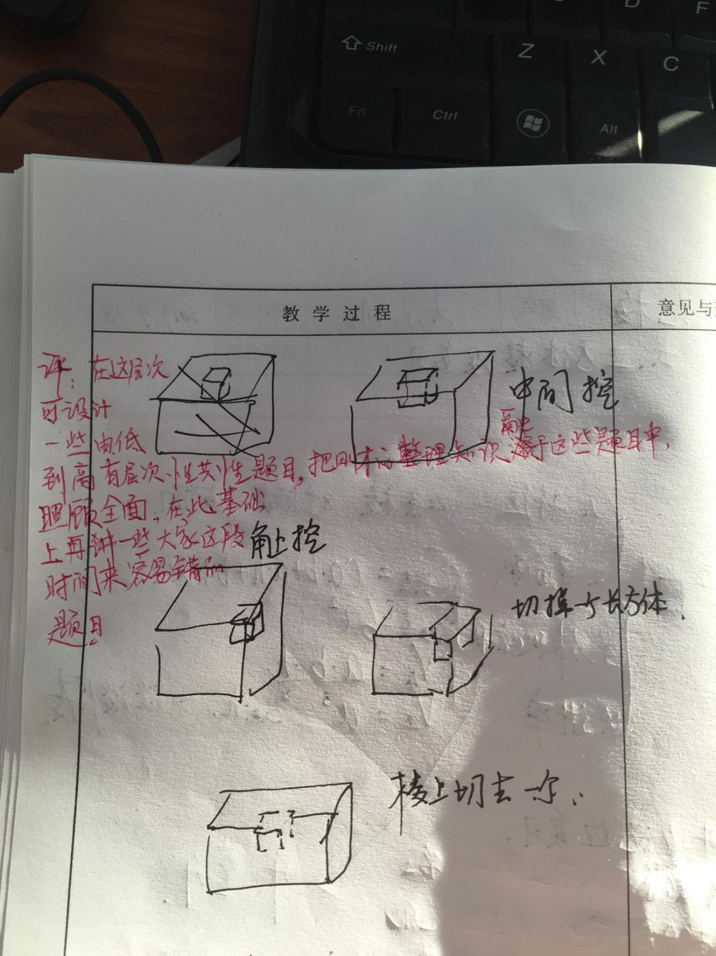

反思跟进：培养空间观念需要大量的实践活动，学生要有充分的时间进行空间观察、测量和动手操作，从而对周围环境和实物产生直接感知，这些都不仅需要自主探索、亲身实践，更离不开大家一起动手、共同参与。

